Joan Benavides Olivera
Grup 2WIAM
M10 SGE
PostgreSQL

1.Instal.lació Postgres

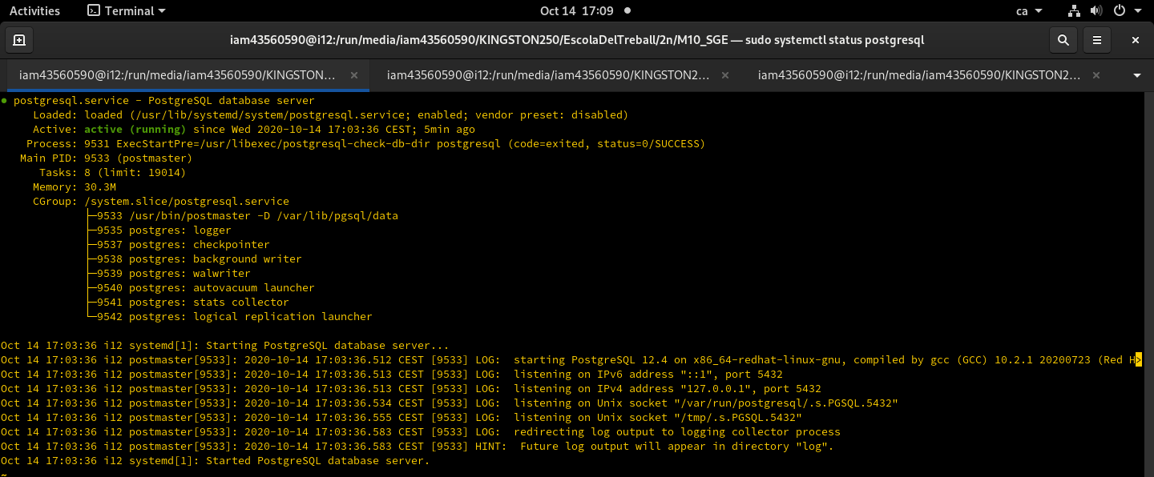

2.Creació de la BBDD

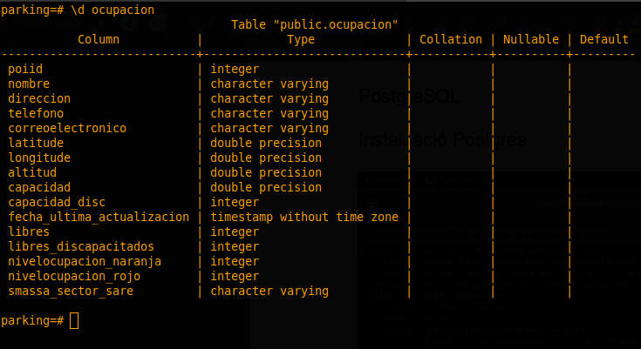

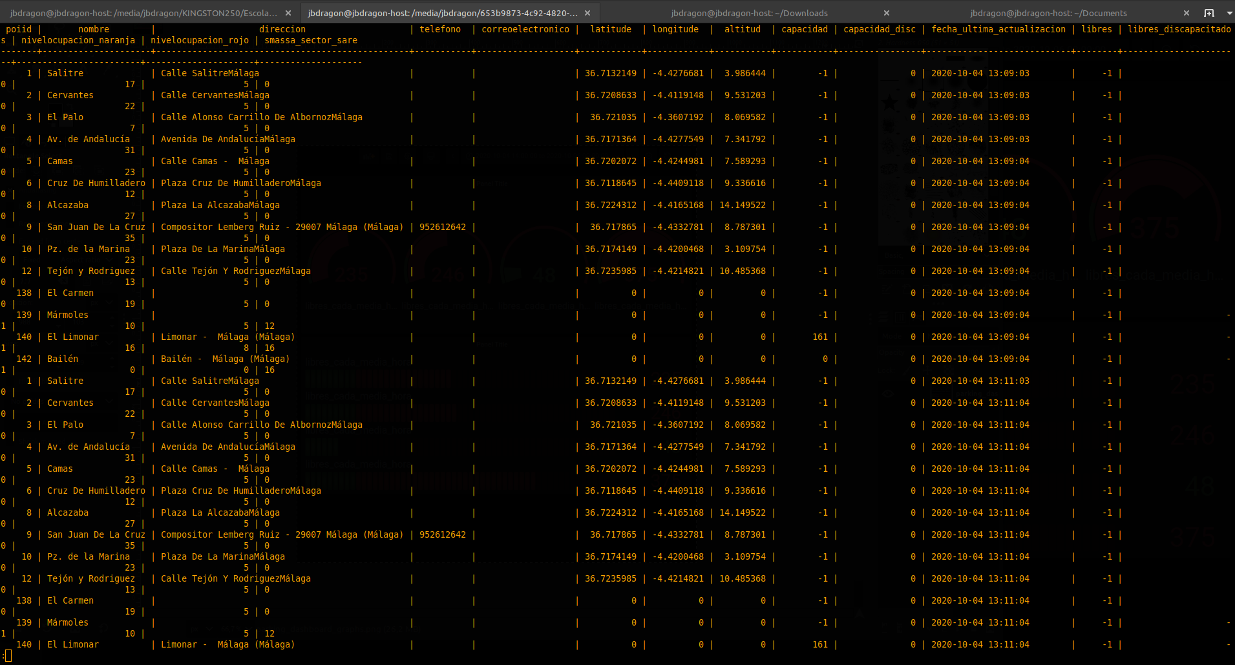
3.Càrrega de dades

Grafana

Instal.lació Grafana

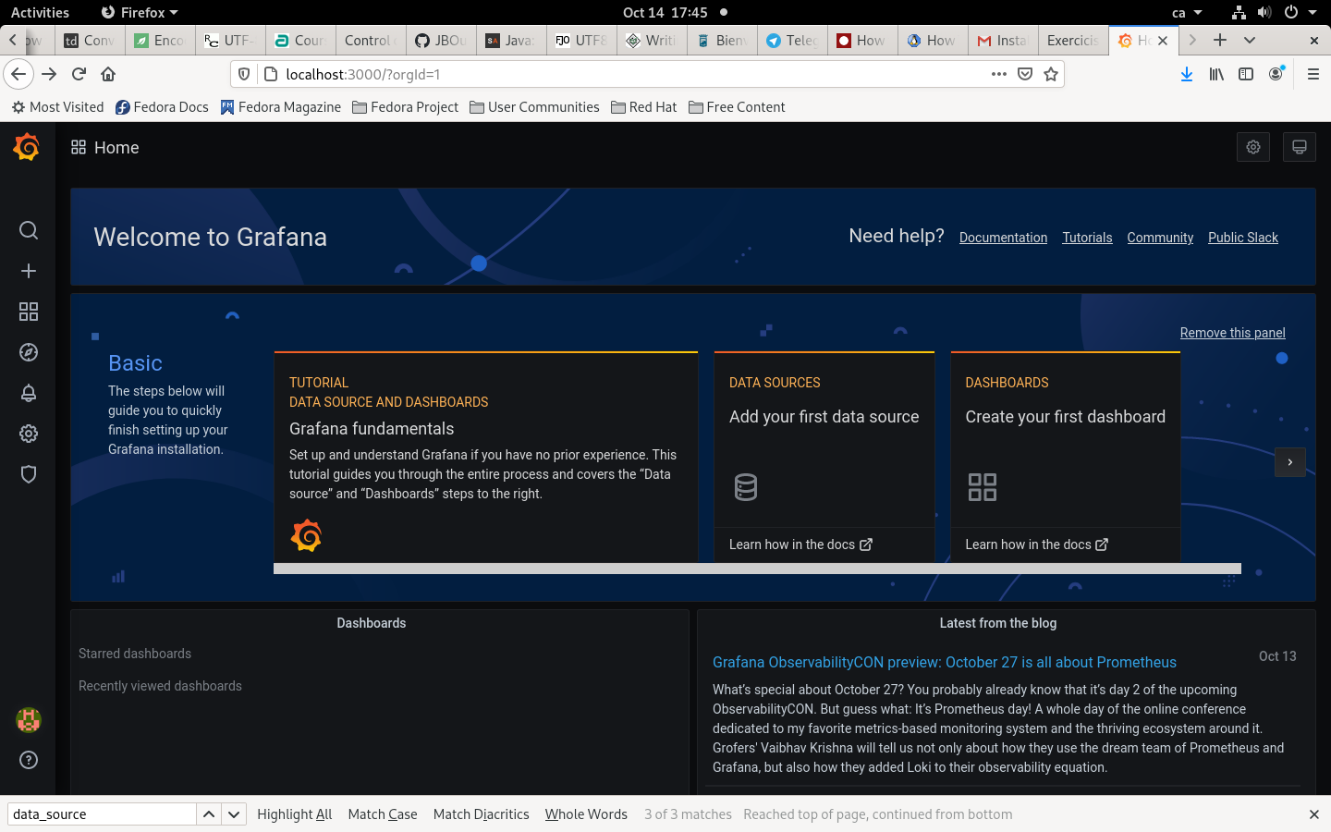

Selecció del 4 parkings de la BBDD “ocupacion” (“El Palo”,”Salitre”,”Av. De Andalucía” i “Cervantes”)

- Mitjana de pàrkings lliures que hi ha a cadascún dels 4 pakings cada 30 minuts.

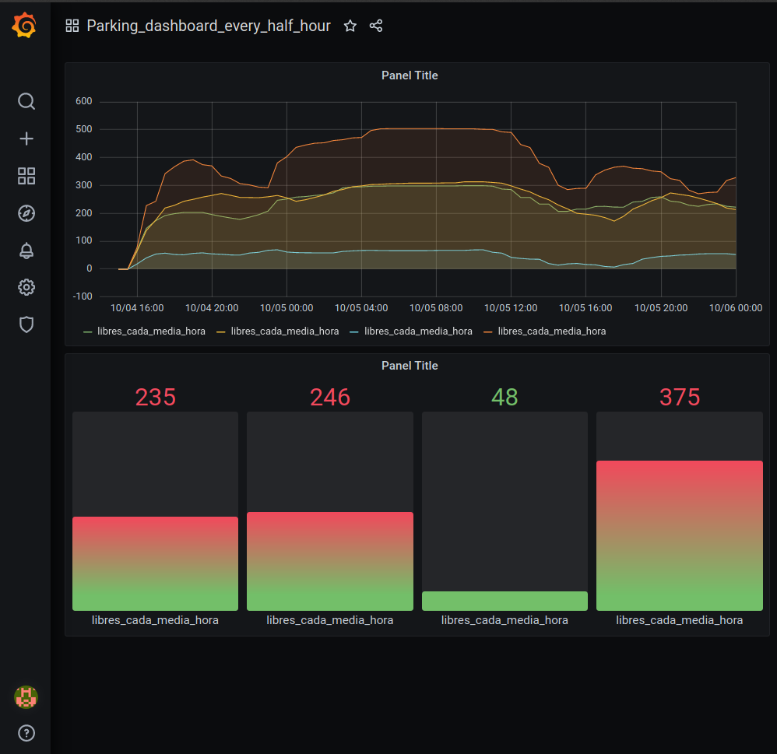

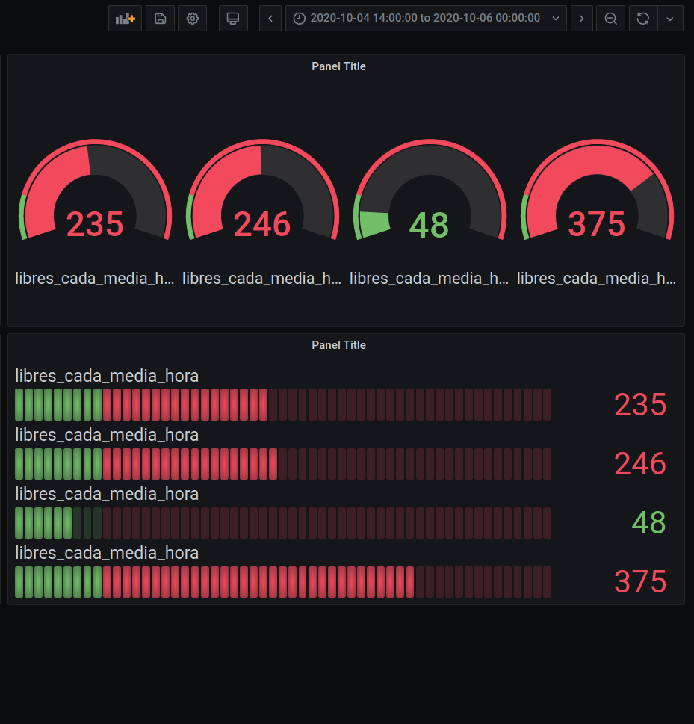

- Commandes SQL

Parking “El Palo”

select
$__timeGroup("fecha_ultima_actualizacion",'30m' ),
avg(libres) as libres_cada_media_hora
from ocupacion where poiid
in (1) GROUP BY time
ORDER BY time;

Parking “Salitre”

select
$__timeGroup("fecha_ultima_actualizacion",'30m' ),
avg(libres) as libres_cada_media_hora
from ocupacion where poiid
in (2) GROUP BY time
ORDER BY time;

Parking “Av. De Andalucía”

select
$__timeGroup("fecha_ultima_actualizacion",'30m' ),
avg(libres) as libres_cada_media_hora
from ocupacion where poiid
in (3) GROUP BY time
ORDER BY time;

Parking Cervantes

select
$__timeGroup("fecha_ultima_actualizacion",'30m' ),
avg(libres) as libres_cada_media_hora
from ocupacion where poiid
in (4) GROUP BY time
ORDER BY time;

